**Projektplan**

# Kundönskemål

Kunden vill ha en träningsblogg/forum. En webbapplikation där jag och andra användare kan dokumentera sina träningsspass med bild, film och text.

## Målgrupp och typanvändare

Målgruppen är alla människor som är träningsintreserade

## Typanvändare 1

**Namn, ålder, kort beskrivning**

Linda, 29 år, gillar att träna styrketräning, löpträning och är även intresserad av hälsa/kost

**Bild**



**Varför besöker Linda hemsidan?**

Linda dokumenterar sin träning hemma. nu vill hon gärna dela med sig av sina träningspass till dom som är intresserade och det är därför hon besöker hemsidan.

**Datorvana?**

Linda har genomsnittlig datorvana.

**Vana vid längre/kortare texter?**

Linda läser tidningen varje morgon och är därför van med kortare texten

## Typanvändare 2

**Namn, ålder, kort beskrivning**

Johan, 39 år, nyligen börjat sätta sig in i träning och hälsa då han vill vara en bra förebild åt sin son.

**Bild**



**Varför besöker Johan hemsidan?**

johan har precis bestämt sig att ta tag i träningen. han besöker hemsidan för att söka tips och information av andra mer erfarna användare. videor som johan tar under träningen kommer han att lägga upp för att få feedback på hur han utför övningarna. Johan gillar att han kan se sina träningspass på en kalender.

**Datorvana?**

Johan är datorvan.

**Vana vid längre/kortare texter?**

Johan läser aldrig.

# Moodboard

# 

# Wireframe prototyp

1. <https://wireframe.cc/liVw4b>
2. <https://wireframe.cc/kJIcsW>
3. <https://wireframe.cc/SWhndO>

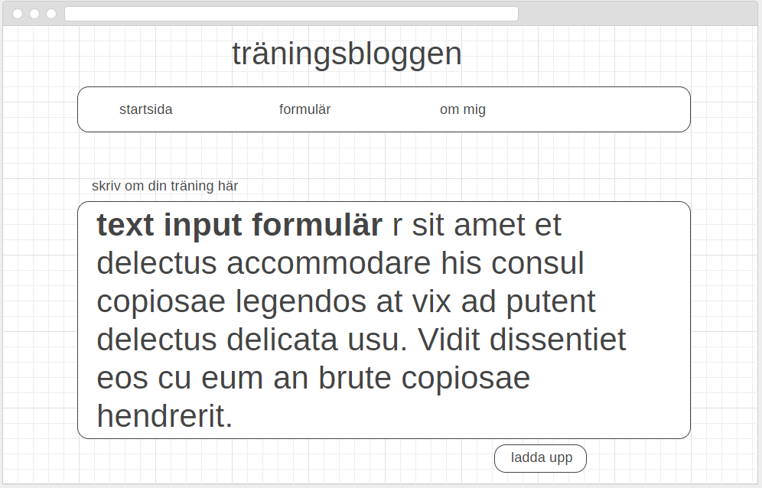

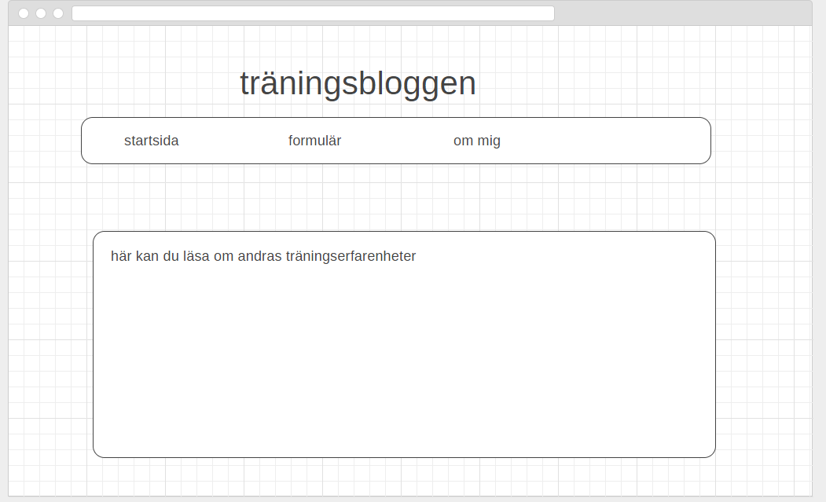

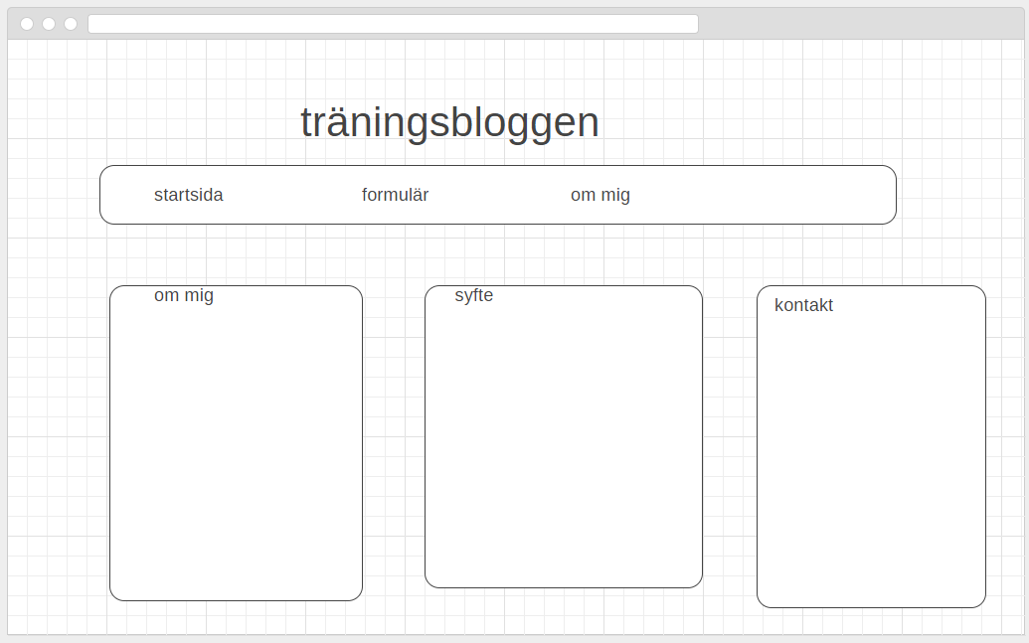

# Stilguiden

## Färgpaletten



## Typsnitten

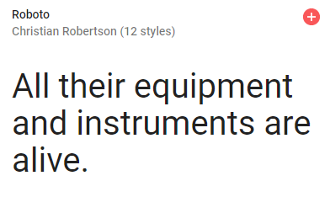

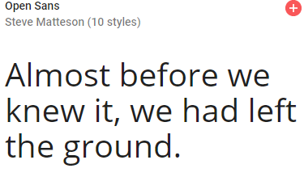

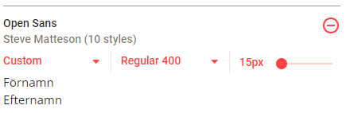

# Mockup

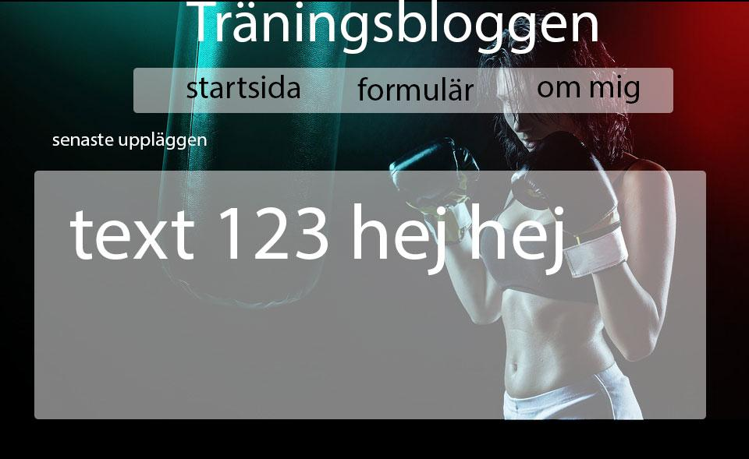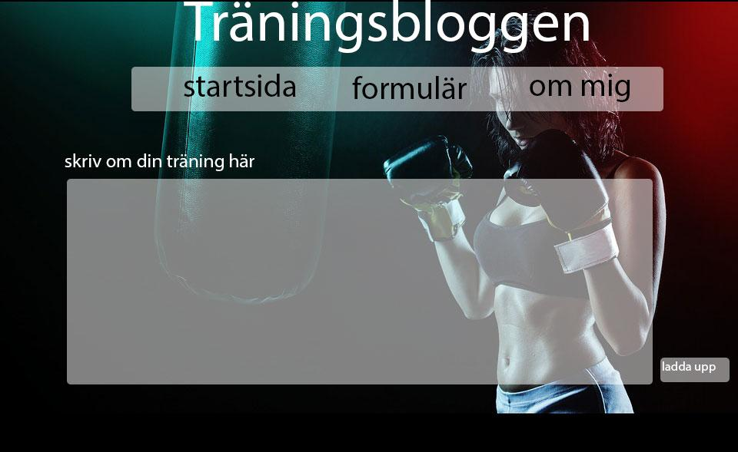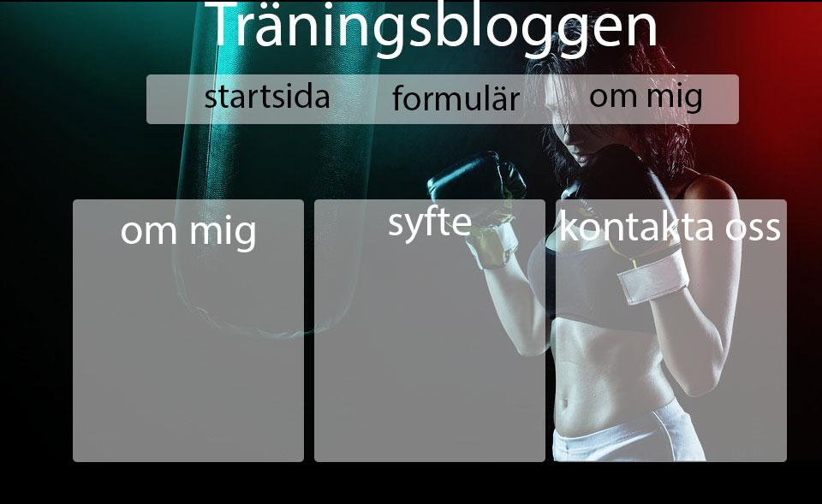

## klickbar prototyp

<https://projects.invisionapp.com/d/main#/console/14123349/293981367/preview>